ХОД СПОРТИВНОГО ФЕСТИВАЛЯ
Участники фестиваля стоят за дверью зала, под звуки торжественной музыки входят в зал, в руках у инструктора эмблема команды. Все команды строятся в шеренгу, по периметру зал.
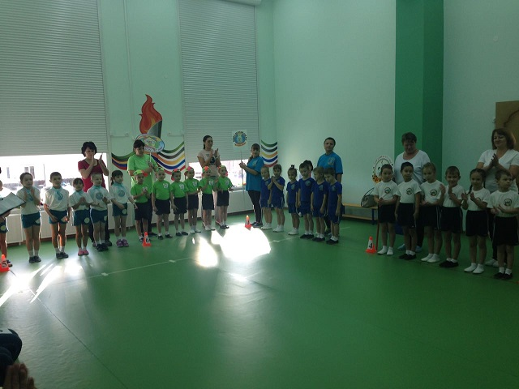
Ведущий: Добрый день дорогие друзья! Мы рады приветствовать Вас в нашем спортивном зале. Ребята, мы живем с вами в большом городе, с зелеными широкими улицами и проспектами. По ним движется много легковых и грузовых автомобили, едут автобусы. И никто никому не мешает. Это потому, что есть такие четкие правила для водителей машин и для пешеходов.
Юные пешеходы!
Будущие водители!
Дети и родители!
Наши гости, наши зрители!
Добро пожаловать! Привет!
Вам путь открыт! Зелёный свет!
Ведущий: Внимание! Слово для приветствия участников и гостей фестиваля предоставляется сотруднику ГИБДД_______ и председателю жюри________!
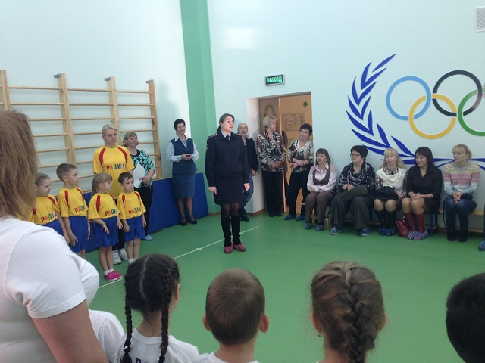
Ведущий: Дорогие ребята, сегодня в наших соревнованиях участвуют 6 команд. Сегодня мы с вами будем соревноваться в ловкости, внимательности и сноровке. И все наши игры будут посвящены Правилам Дорожного Движения. Давайте поприветствуем, друг друга аплодисментами и познакомимся.
Команды стоят по периметру спортивного зала. Ведущий подходит к каждой команде, называет детский сад, участники произносят название команды и девиз.
Ведущий: Отлично, все познакомились! Но для начала нам нужно сделать разминку.
Ну, команды смелые,
Дружные, умелые
На площадку выходите,
Упражнения повторите!
Ритмическая гимнастика на мотив песни «БУРАТИНО»
Команды возвращаются на свои места.
Ведущий: Ребята, начнем наши соревнования с традиционного конкурса. Сейчас я приглашаю на конкурс наших юных капитанов.
Предлагаю поиграть в игру «ЛОВКИЙ ВОДИТЕЛЬ».
(К верёвке привязана машинка, на другом конце - карандаш.) Тот, кто быстрее смотает верёвку и пригонит машину к финишу, тот победит и принесёт очко своей команде. Капитаны садятся на стулья, берут в руки палочку.
- На старт, внимание, марш!
Ведущий объявляет победившую команду.
Ведущий: Спасибо капитаны, продолжаем наши соревнования!
«слышится автомобильный гудок», в зал забегает испуганный ТОРОПЫЖКА.
Торопыжка: Фу, чуть под машину не попал.
Ведущий: Ты где переходил дорогу, что чуть под машину не попал?
Торопыжка: Где было удобно, там и перешел.
Ведущий: Ребята, где нужно переходить дорогу?
Дети: По пешеходному переходу.
Ведущий: Правильно, по пешеходному переходу. Скажите, ребята, какие бывают пешеходные переходы? (ответы детей) Правильно наземные и подземные (показывает картинки). Торопыжка, ты понял, где нужно переходить дорогу?
Торопыжка: Конечно, понял. По пешеходному переходу.
Ведущий: Чтобы закрепить это правило, мы поиграем.
1.Эстафета «Подземный переход»
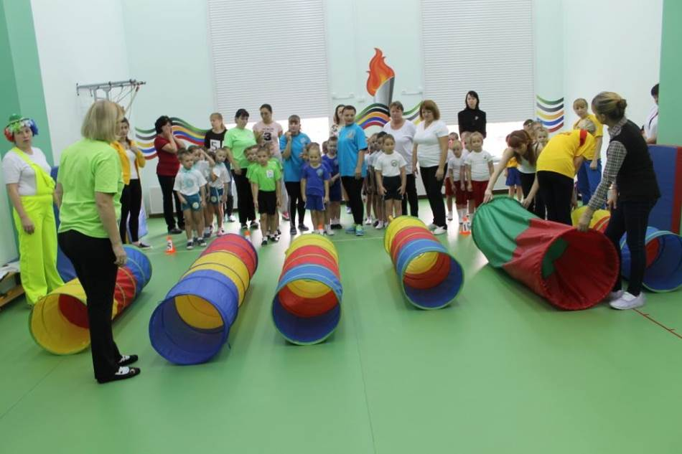
Дети строятся в колонны. Перед каждой командой выкладывается тоннель и стойка. По сигналу ведущего дети по очереди бегут к «подземному переходу» - пролезают в него, обегают стойку и возвращаются к своей команде. Выигрывает команда, которая быстрее всех выполнит задание.
Ведущий: Молодцы ребята, все правильно выполнили переход!
Ведущий: Торопыжка, у куда ты так спешил?
Торопыжка: Да надоело дома сидеть, решил на автобусе прокатиться, только автобус не мог остановиться!
Ведущий: Торопыжка, а ты на остановке автобус ждал?
Торопыжка: Нет, я за ним бежал!
Ведущий: Ай, ай, Торопыжка! Ребята разве можно бегать по дороге?
Ведущий: Торопыжка, а ты знаешь, что обозначает этот знак? (ведущий показывает знак Остановка автобуса).
Торопыжка: Нееет
Ведущий: Спрашивает у детей.
Торопыжка, а ты знаешь, как нужно правильно выходить из автобуса и переходить дорогу?
Торопыжка: Конечно, нужно пролезть между колес!
Ведущий: Нет, нужно дождаться пока отъедет автобус, а затем переходить дорогу по пешеходному переходу.
Торопыжка: Кажется, я понял! А давайте поиграем в игру «Веселый автобус».
2.ИГРА-ЭСТАФЕТА «ВЕСЕЛЫЙ АВТОБУС
Команды перестраиваются в шеренгу, на расстоянии вытянутой руки. С обеих сторон от команд располагаются корзины, в одной находятся шары из сухого бассейна. По команде ведущего последний игрок передает по одному шару в начало команды. Капитан поднимает руку вверх, когда все шары окажутся в корзине.
Ведущий хвалит детей, предлагает всем построиться в круг, и немного потанцевать.
РИТМИЧЕСКАЯ РАЗМИНКА «Веселые друзья»
Ведущий обращается к Торопыжке: А ты внимателен на дороге?»
Торопыжка: Очень внимательный! Иду куда хочу. Хочу - иду туда, хочу -иду сюда!
Торопыжка импровизирует, раздается «шум тормозов» ведущий одергивает Торопыжку, он отпрыгивает в сторону.
Ведущий: Вот что может получиться, если быть невнимательным на улице. Выходя на улицу, Приготовь заранее Вежливость и сдержанность! А главное внимание! Ведущий показывает знак "Осторожно дети":
Посреди дороги дети,
Мы всегда за них в ответе.
Чтоб не плакал их родитель,
Будь внимательней, водитель!
Сейчас дети тебе покажут, какие они внимательные «водители».
3.ЭСТАФЕТА «ВНИМАТЕЛЬНЫЙ ВОДИТЕЛЬ»
Первые игроки каждой команды, держа руль в руках, передвигаются между кеглями змейкой, возвращаются и передают руль следующему игроку. Игра продолжается, пока все не проедут по дороге. Капитан, оказавшись первым поднимает руль вверх.
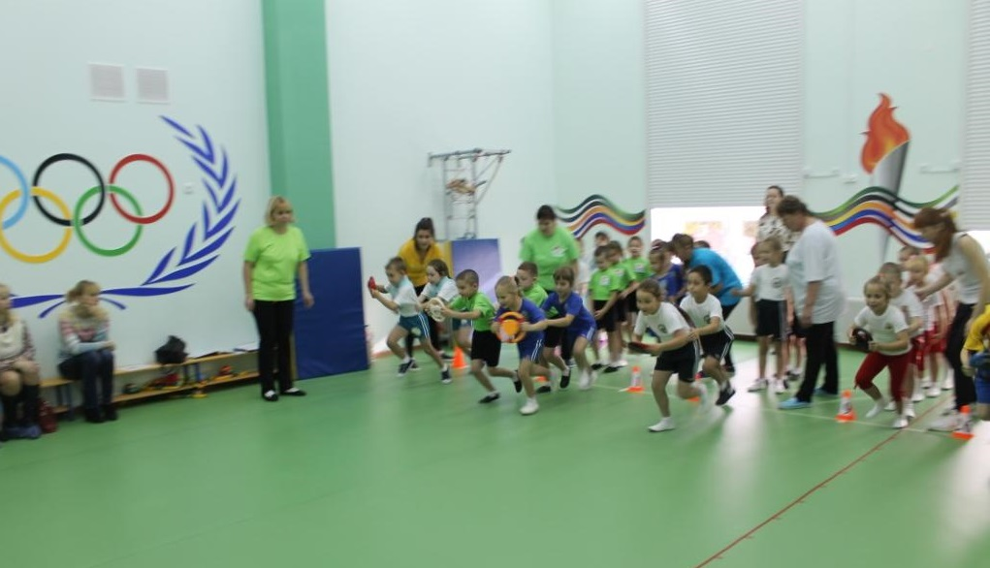
Ведущий: Молодцы ребята, отлично справились с заданием.
Ведущий: Торопыжка отгадай загадку, ребята, а вы не подсказывайте!
Вот трёхглазый молодец.
До чего же он хитрец!
Кто откуда ни поедет,
Подмигнёт и тем, и этим.
Знает, как уладить спор,
Разноцветный…
Торопыжка: Я знаю! Мухомор!
Ведущий: Ребята, а вы знаете правильный ответ, Кто же это?
Дети: Светофор!
Ведущий: Следующая эстафета называется «Собери светофор»
4.Эстафета «Собери светофор»
Ведущий читает стихотворение Торопыжка показывает.
Каждый должен фишку взять
С ней до обруча бежать,
Положить ее на место, что бы светофор собрать.
Потом назад вернуться, эстафету передать!
По сигналу, команды приступают выполнять задание.
Ведущий: Молодцы ребята!!! Мы увидели, что вы знаете, как располагаются сигналы светофора. А сейчас все дружно отвечайте , что обозначает красный свет, желтый, зеленый?
ЖЮРИ ПОДВОДИТ ИТОГИ СОРЕВНОВАНИЙ.
Ведущий: Молодцы! А я знаю очень интересную игру! Называется СВЕТОФОР. Дети строятся в круг.
Когда я скажу «Зеленый», все будут маршировать на месте. Когда скажу «Желтый» - все перестают маршировать. Если же я скажу «Красный» - значит, никакого движения не может быть.
На зелёный сигнал – ходят на месте,
Желтый – хлопают в ладоши.
Красный – стоят на месте. Торопыжка путается, ведущий обращает на него внимание, и еще раз повторяет с детьми задание. Торопыжка выполняет все правильно.
Торопыжка: Вот теперь я все сигналы запомнил.
Ведущий предлагает поиграть детям в игру «Разрешается-запрещается»
Словесная игра «Разрешается-запрещается»
1. Всем идти по тротуару…
Все вместе: Раз-ре-ша-ет-ся!
2. Играть возле проезжей части…
Все вместе: За-пре-ща-ет-ся!
3. Быть примерным пешеходом:.
Все вместе: Раз-ре-ша-ет-ся!
4. Ехать "зайцем", как известно:
Все вместе: За-пре-ща-ет-ся!
5. Уступить старушке место:
Все вместе: Раз-ре-ша-ет-ся!
6. Переход при красном свете:
Все вместе: За-пре-ща-ет-ся!
7. При зеленом даже детям:
Все вместе: Раз-ре-ша-ет-ся!
8. Уважать правила дорожного движения…
Все вместе: Раз-ре-ша-ет-ся!
Ведущий хвалит детей за правильные ответы, и предлагает еще одну игру.
«Потанцуй, покружись, самым ловким окажись» Звучит веселая музыка, по команде «ПОТАНЦУЙ!» дети танцуют, по команде «ПОКРУЖИСЬ!», - кружатся на месте, по команде «САМЫМ ЛОВКИМ ОКАЖИСЬ!» стоят на одной ноге, руки в стороны; руки к плечам; руки в стороны с закрытыми глазами.
Торопыжка:
Я так счастлив, так я рад,
Что попал к вам в детский сад.
Меня смогли вы научить,
Как по улицам ходить!
Но мне пора домой!
Ведущий: Торопыжка, Мы рады, что помогли тебе, а еще хотим подарить тебе книгу «Правила дорожного движения», что – бы ты некогда не попадал в неприятности на дороги.
ТОРОПЫЖКА УХОДИТ
Ведущий:
А сейчас наступает самый торжественный и немного волнующий момент нашего праздника! Жюри нам объявит результаты! И лучшим спортсменам вручит награды! Внимание участники, равняйсь, смирно!
СЛОВО ПРЕДОСТАВЛЯЕТСЯ ЖЮРИНаграждение команд. Победившую команду приглашают пройти круг почета, за ней все выходят из зала.
